中学化学竞赛试题资源库——其它含氮有机物
A组
．加拿大阿尔贡天文台在星际空间发现了HC₉N链状分子，其结构式为：HC≡C－C≡C－C≡C－C≡C－C≡N，这是人类迄今发现的最重星际有机分子，有关该分子的说法不正确的是
A 该物质属于不饱和烃 B 该物质在一定条件下可发生加成反应
C 该分子中所有原子处在一条直线上 D 该分子碳、氮原子均满足八电子结构
．下列有机物中，属于硝基化合物的是
A TNT B 硝化甘油 C 硝酸乙酯 D 硝化纤维
．1924年，我国药物学家陈克恢检验了麻黄素有平喘作用，于是从中药麻黄中提取麻黄素作为平喘药一度风靡世界，若将10g麻黄素完全燃烧，可得CO₂ 26.67g，H₂O 8.18g，同时测得麻黄素中含氮8.48%和它的实验式为C_{x}H_{y}N_{z}O_{w}，则麻黄素的分子式为
A C₁₀H₁₅NO B C₂₀H₃₀NO C C₁₀H₁₅N₂O₃ D C₂₀H₃₀N₂O
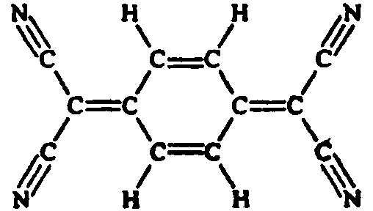
．目前，世界上已合成了几百种有机超导体，TCNQ是其中之一。TCNQ的分子结构如下图所示．下列关于TCNQ说法错误的是
A 分子中所有的氮原子在同一平面内
B 属于芳香烃
C 分子式为C₁₂H₄N₄
D 该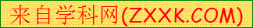物质难溶于水
．2005年11月13日，中国石油吉林石化公司双苯厂一装置发生爆炸，导致松花江受到严重污染，污水流经哈尔滨市，该市于11月23日至27日停止供水，市民生活和企事业单位受到较大影响。这次爆炸产生的主要污染物为硝基苯、苯和苯胺等。下列说法正确的是[来源:学.科.网]
A 硝基苯属于芳香族化合物 B 硝基苯与三硝基甲苯互为同系物
C 硝基苯有毒，密度比水小 D 硝基苯是由苯与硝酸发生加成反应制取的
．2005年11月吉林某化工厂发生爆炸，大量苯类物质进入松花江，其中以硝基苯的危害最大。以下对硝基苯污染认识正确的有
①硝基苯不稳定，能在短时间内挥发而，消除
②硝基苯是有毒物质，会造成大量水生生物死亡
③硝基苯难溶于水，会沉入水底，在河泥中积累
④硝基苯和活性碳发生化学反应生成没有毒性的物质
A ①② B ③④ C ①④ D ②③
．05年11月13日吉林市“双苯厂”发生爆炸，导致松花江受到硝基苯等苯系物污染，有关部门采取了一系列措施进行治理，以下拟采取的措施错误的是
A 从上游水库加大放水量降低被污染江水的污染物浓度。
B 把江水先通过活性炭吸附有毒物质后再送入自来水厂去生产合格的自来水。
C 污染物—NO₂具有氧化性，向江水中投入适量还原剂，使其被还原成－NH₂
D 在一定时间内，禁止食用松花江中鱼类水产品。
．在下列反应中生成或断裂的不是C－N键的是
A 浓H₂SO₄和浓HNO₃混合液和苯作用（温度为60℃）
B 由棉花制得纤维素硝酸酯
C 蛋白质水解生成多种α－氨基酸
D 硝基苯还原制得苯胺（－NH₂）
．喹啉是一种重要的杂环化合物，其分子结构与萘相似，将萘分子α位上的一个碳原子换成氮原子即成为喹啉，则喹啉的结构简式为[来源:Z,xx,k.Com]
A 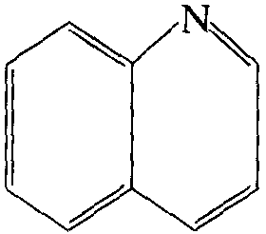 B 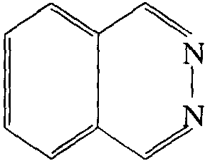 C 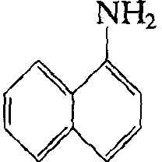 D 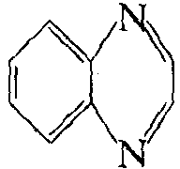
．喹啉是一种重要的杂环化合物，它存在于多种药物之中，将萘（相对分子质量为128）分子中的一个碳原子（α位）换成一个氮原子，即得喹啉，其相对分子质量是
A 127 B 129 C 130 D 131
．千足虫(也叫马陆，milli－pede)，是一个“化学武器的高手”，其体内储存的苯乙醇腈（结构简式为－CH(OH)－CN）喷到人身上后能分解产生苯甲醛和另一种物质，这种物质是
A (CN)₂ B NH₃ C HCN D HCNO
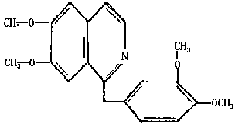．鸦片具有复杂的组成，其中的罂粟碱的分子结构如下：鸦片最早用于药物（有止痛、止泻、止咳作用），长期服用会成瘾，使人体质衰弱，精神颓废，寿命缩短。已知该物质的燃烧产物为CO₂、H₂O和N₂，1mol该化合物完全燃烧消耗O₂的物质的量及在一定条件下与Br₂发生苯环取代反应生成的一溴代物同分异构体的种数分别是
A 23.25mol 5 B 24.5mol 7 C 24.5mol 8 D 26.5mol 6
．毒品一直影响社会安定。吗啡与海洛因都是被严格查禁的毒品，已知吗啡的分子式是C₁₇H₁₉NO₃，海洛因是吗啡的二乙酸酯，则海洛因的分子式是
A C₂₁H₂₃NO₃ B C₂₁H₂₂NO₅ C C₂₁H₂₃NO₅ D C₂₁H₂₇NO₇
．可卡因是一种生物碱，能与酸反应生成盐。若它的分子组成表示为C_{a}H_{b}XO₄，且已知X的质量分数为4.62％，H的质量分数在3％以上，则式中的a值为 ，b值为 。
．填写方程式中方框内的试剂及产物的结构式：
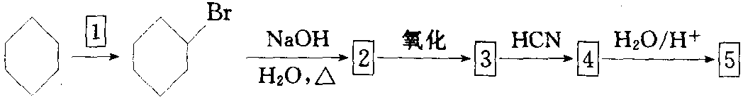
．“虎门销烟”是禁烟运动的伟大胜利。领导这场运动的是，他是中华民族近代史上的民族英雄。[来源:学科网]
1839年6月，收缴到的110万千克鸦片被集中运到虎门海滩，和数以万担生石灰一起投入挖好的销烟池中。随着大网拉起，海水灌进地中，顿时地中热浪翻滚，通过各种化学和物理作用，鸦片被全部销毁。
鸦片是黑色青状物，它含有二十多种成分，吗啡和罂粟碱是其中有效成分中较主要的两种：
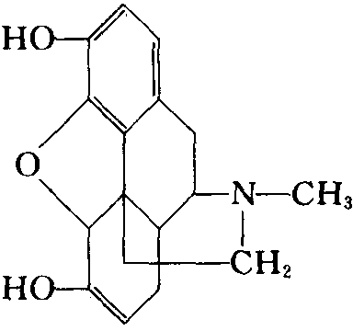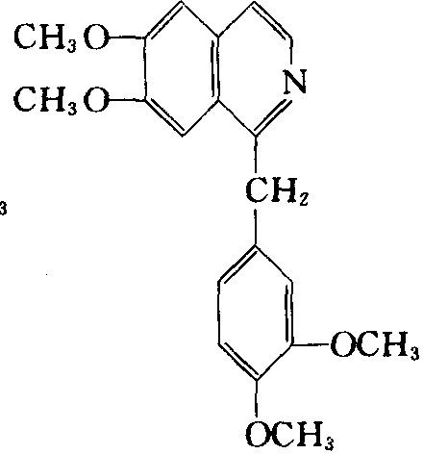
吗啡 罂粟碱
在吗啡和罂粟碱的分子中，都含有的相同的基团是（“－CH₃”、“一CH₂—”等键烃基除外） ，所以它们都可以看作是芳香族化合物。其中，能与NaOH溶液发生中和的是（填物质名称） ，lmol这种物质能被 mol NaOH中和。
较强的碱性和较高的温度是鸦片在池中被销毁的原因之一。海水灌进地后，产生较强碱性的原因是（用化学方程式表示） ，由于这是一个 反应，所以产生较高的温度。
．高能量密度材料指用于炸药、推进剂、发射药的高能量化合物，这类化合物可用于所有战略和战术武器系统，三硝基间氯苯胺（C）就是合成高能炸药A的重要中间体。高能炸药A是一种淡黄色晶体，常温下较稳定，密度为1.81g／cm³，化学式为C₁₇H₉N₁₃O₁₆，其分子结构对称。A可分四步合成：
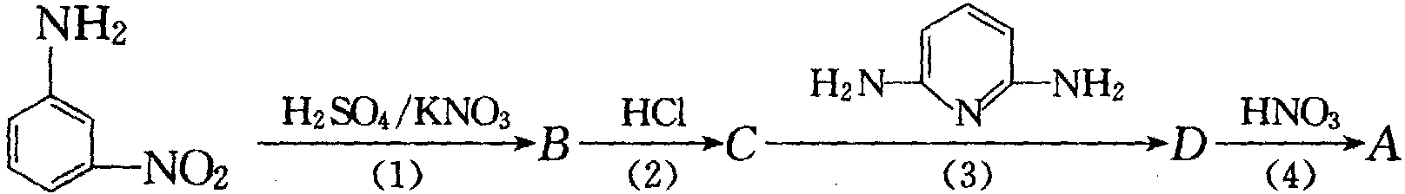
在上述四步合成中，（1）和（4）均为硝化反应，（2）为氯化反应，（3）为缩合反应。B的化学式为C₆N₅H₃O₈；C分子中Cl原子活性很大，能和某些基团发生取代反应。试根据上述信息确定A、B、C、D四种物质（写出结构简式）。
．2005年11月13日13时30分，吉林石化公司双苯厂发生爆炸事故，事故区域排出的污水主要通过吉化公司东10号线进入松花江。据专家估算约有100吨左右苯、苯胺和硝基苯等污染物进入松花江水体。11月20日至22日污水团流经黑龙江肇源断面时，硝基苯和苯最大超标倍数分别为29.9倍和2.6倍。这是自1946年哈尔滨市解放以来，近60年第一次全市区长达4天的同时停水，上游松花江水质污染，将殃及中下游的哈尔滨市及木兰、通河、佳木斯等市县。
（1）下列对硝基苯和苯胺的说法正确的是
A 分离苯和硝基苯的混合物可用分液的方法
B 硝基苯和苯胺都属于烃的衍生物
C 硝基苯和苯胺都具有较强还原性
D 苯胺沾到皮肤上立刻用硝基苯洗涤
（2）以苯为原料，不能一步制得的是
A 苯磺酸 B 硝基苯 C 苯胺 D 溴苯
（3）氨和苯胺都具有弱碱性，这是因为
A 氨和苯胺都含有NH₃
B 氨和苯胺的分子中的氮原子上都具有一对孤对电子
C 氨和苯胺分子间都可以形成氢键
D 氨和苯胺都可以跟盐酸反应
（4）为了分离硝基苯和苯胺的混合物，应先使用下列方法中的
A 蒸馏
B 与浓盐酸混合振荡后，用分液漏斗分离
C 与氢氧化钠溶液混合振荡后，用分液漏斗分离
D 与乙醚混合后，用分液漏斗分离
（5）污水流经哈尔滨段时，发现污水带中，苯的浓度已达到排放标准，硝基苯的浓度也有一定程度的降低。下列分析的原因正确的是
A 污水流动过程中，硝基苯挥发了
B 污水流动过程中，苯挥发了
C 污水流动过程中，苯和硝基苯已很快被降为CO₂和H₂O
D 硝基苯沉降并被污泥吸附了
（6）为了使哈尔滨快速安全供水，环保专家拟定了，投加粉末活性炭及颗粒活性炭双重消化方式，将原有的砂滤池进行改型，改为碳砂组合滤池，将原有的部分石英砂改换为ZJ－15型煤质颗粒活性炭。这是利用了活性炭
A 还原性能 B 催化作用 C 吸附性能 D 脱色性能
（7）事故发生后，哈尔滨市政府采取了一系列措施，告械市民防止苯类物质中毒，如果你是市长，你将告械市民哪些？请你说出不少于二条。
① ，
② ，
③ 。[来源:学+科+网]
（8）除去工业废水中的硝基苯的方法很多[来源:学|科|网Z|X|X|K]
方法一：用氢氧化亚铁还原法，先将硝基苯还原为苯胺
方法二：在盐酸性条件下，用铁粉先将硝基苯还原为苯胺
请写出这两种方法的方程式：
方法一： ，
方法二： 。
．2005年11月13日，吉林石化公司双苯厂发生的爆炸事件，使大量的苯胺及其生产原料（苯、硝基苯等）进入松花江，造成松花江水体被严重污染。
（1）下列有关叙述正确的是 （填序号）。[来源:Zxxk.Com]
A 进入水体的苯会溶于水，造成鱼类大量中毒死亡
B 进入水体的硝基苯会浮在水面上迅速流向下游
C 工业上用硝基苯制取苯胺是氧化反应：
D 苯和硝基苯的混合物可通过蒸馏的方法将其分离。
（2）自来水厂对上述受污染的江水进行净化处理，采用的经济有效的方法是 （填序号）。
A 分液 B 过滤 C 用活性炭吸附有毒物质 D 加热蒸发
（3）磺胺类药物，常用于肠道抗菌感染的治疗，工业上可用苯为原料通过下列反应制得磺胺。（转化关系中－H₂O、－HCl、－CH₃COOH分别表示反应中有H₂O、HCl、CH₃COOH生成）[来源:Zxxk.Com]
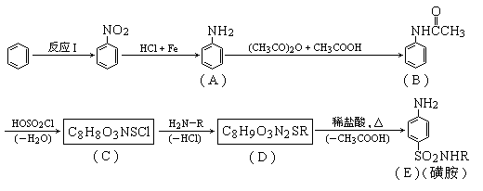
①反应Ⅰ的反应类型是 反应。
②分析上述反应过程中所提供的有关信息，写出C的结构简式： 。
③写出D→E的化学方程式： 。
．吗啡和海洛因都是严禁的毒品。吗啡中各元素的质量分数为：C占71.58％，H占6.67％，N占4.91％，O占16.84％。已知吗啡的分子量不超过300，海洛因是吗啡的二乙酸酯。则：
（1）吗啡的分子量为 ；
（2）吗啡的分子式为 ；
（3）海洛因的分子式为 。
．吗啡和海洛因都是一种毒品。吗啡中各元素的质量分数为：C 71.58%，H 6.67%，N 4.91%，O 16.84%。已知吗啡的相对分子质量不超过300，海洛因是吗啡的二乙酸酯。试求：
（1）吗啡的相对分子质量。
（2）吗啡的分子式。
（3）海洛因的分子式。
B组
．Cl₂、SO₂均能使品红溶液褪色。后者因为品红分子结构中的发色基团遇到亚硫酸后结构发生改变，生成不稳定的无色化合物。其漂白原理可用下面的反应方程式表示：
ClH₂N＝＝C－NH₂)₂＋H₂SO₃H₂N－－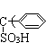－NH₂)₂
品红（红色） 无色化合物
下列说法正确的是
A 品红溶液中同时通入Cl₂、SO₂，漂白效果会更好
B 加热可判断品红褪色是通入SO₂还是通入Cl₂引起的
C “无色化合物”分子中，19个碳原子都可能在同一平面上
D 品红分子结构中，19个碳原子都可能在同一平面上
．重氮甲烷的分子式为CH₂N₂，能与具有酸性的有机物发生化学反应，例如：CH₃COOH＋CH₂N₂→CH₃COOCH₃＋N₂。已知下列化合物都能和CH₂N₂反应，则其中生成的有机物不属于酯类的是
A C₆H₅SO₂OH B C6H₅OH C C₆H₅CHO D C₆H₅COOH
．当前，我国正严防含有工业染色剂“苏丹红一号”的有毒食品流入市场。研究表明：核黄素（即维生素B₂）能缓解“苏丹红一号”的毒性，其结构如下图
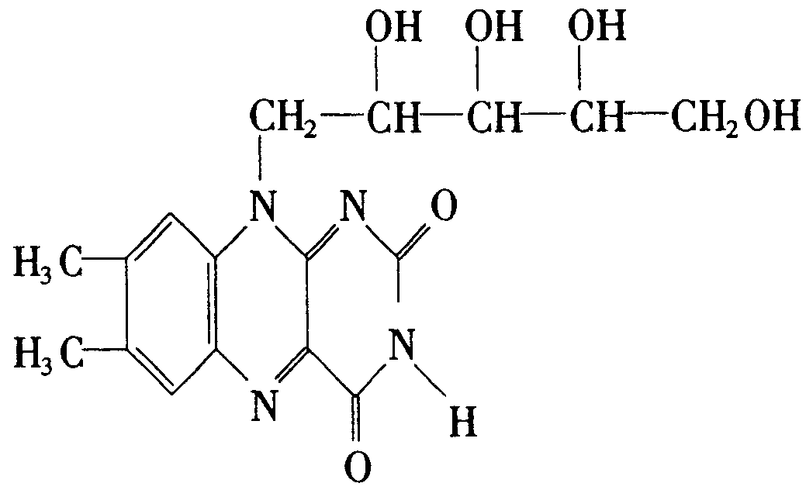
下列有关核黄素的说法中，正确的是
A 核黄素属于分子晶体[来源:Zxxk.Com]
B 核黄素能发生银镜反应
C 核黄素能与氯化铁溶液作用呈紫色
D 核黄素能被酸性高锰酸钾溶液氧化
．星际空间存在着以分子形式存在的星际物质。下图为某些星际分子发现年代列表，下列有关说法正确的是
发现年代 | 1971年 | 1976年 | 1977年 | 1978年 | 1982年[来源:学科网ZXXK]
星际分子 | 氰基乙炔  （HC₃N） | 氰基丁二炔  （HC₅N） | 氰基己三炔  （HC₇N） | 氰基辛四炔  （HC₉N） | 氰基癸五炔  （HC₁₁N）
A 五种氰基炔互为同素异形体 B 五种氰基炔互为同系物
C 它们都属于烃的衍生物 D HC₁₁N属于高分子化合物
．维生素B₂也称“核黄素”，其结构如下图。维生素B₂的磷酸盐衍生物是某些氧化还原酶的辅基，为生长必需物质，缺少维生素B₂会引起口角炎、皮肤和眼部疾病。下列有关维生素B₂的说法中正确的是
A 核黄素晶体属于离子晶体
B 核黄素能发生银镜反应
C 核黄素能被酸性高锰酸钾溶液氧化
D 核黄素能与氯化铁溶液作用呈紫色
．所有如下所示的分子都是中性化合物。哪一个不含有正的和负的形式电荷？
A (CH₃)₃N－B(CH₃)₃ B (CH₃)₂N－O－CH₃ C CH₂＝N＝N
D (CH₃)₃N－O E F₃B－O－(CH₃)₂
．CH₂N₂有七种同分异构体，其中有一种命名为重氮甲烷。试画出重氮甲烷的两种路易斯结构式（即成键电子对用短线“－”表示，孤电子用黑点表示“·”） ；在有机反应中重氮甲烷是重要的试剂之一，这是利用它的 性质（用化学反应方程式表示）。
．重氮甲烷（CH₂－N≡N）在加热或光照时分解生成氮气和碳烯（︰CH₂），碳烯与烯烃和苯环能发生加成反应，生成含有三元环的化合物：
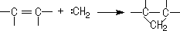
（1）重氮甲烷的分子结构中，碳原子和氮原子的共用电子对是由氮原子单方面提供的，则重氮甲烷的电子式为： ；
（2）请分别写出碳烯与2－丁烯、苯反应的化学方程式。
．重氮甲烷（CH₂N₂）在有机会成中有着重要的应用，它的分子中碳原子和氮原子之间的共用电子对是由氮原子提供的。
（1）写出重氮甲烷的电子式 。
（2）重氮甲烷在受热或光照时容易分解放出氮气，同时生成一种极活泼的缺电子基团碳烯（︰CH₂），碳烯的电子式是 。
（3）碳烯容易以它的一对未成键电子对与不饱和烃（如烯烃、炔烃）发生加成反应，形成三元环状化合物，它与丙烯发生加成反应后所得产物的结构简式是 。
（4）碳烯还可以插入C－H之间，使碳链增长，它插入丙烷分子中C－H键之间，所形成的化合物的结构简式是 ，或 。
．据统计，40%的飞机失事时，机舱内壁和座椅的塑料会着火冒烟，导致舱内人员窒息而死。为此，寻找装修机舱的阻燃聚合物是化学研究的 热点之一。最近，有人合成了一种叫PHA的聚酰胺类高分子。温度达180℃～200℃时，PHA就会脱去水分子变成PBO，后者着火点高达600℃，使舱内人员逃离机舱的时间比通常增大10倍。该发明创造的巧妙之处还在于，PHA是热塑性的塑料，而PBO却十分坚硬，是热固性的塑料。
（1）若某机舱内壁、座椅均为聚丙烯塑料，在飞机失事后，试推测聚丙烯燃烧过程中，产生的气体可能是： 。产生的固体物质可能是： 。
（2）Nomex纤维是一种新型阻燃性纤维它可用间苯二甲酸和间苯二胺在一定条件下按等物质的量缩聚而成，用化学方程式表示这一过程
（3）已知PHA的结构式为：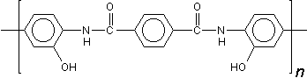
试写出当温度达到180℃～200℃时，由于链节中羰基（－－）上的氧原子活化，故PHA结构式每一个链节中以羰基上的氧原子为中心，而脱去2个水分子形成PBO的结构简式。
．最近，我国一留美化学家参与合成了一种新型炸药，它跟三硝基甘油一样抗打击、抗震，但一经引爆就发生激烈爆炸，据信是迄今最烈性的非核爆炸品。该炸药的化学式为C₈N₈O₁₆，同种元素的原子在分子中是毫无区别的。
（1）画出它的结构式。
（2）写出它的爆炸反应方程式。
（3）该物质为何是迄今最烈性的非核爆炸品。
．苯的一个羟基衍生物经硝化形成了一个含氧49.0％（质量）的化合物。用电化学法还原0.458g此化合物需电量4350C，其效率为80％。如果电化学的还原产物是一个芳香族的羟基氨基衍生物，确定化学计算关系以及该化合物的结构式（F_{（法拉第电荷）}＝96500C）。
．一种鲜花保存剂（preservativeofcutflowers）B可按以下方法制备：
把丙酮肟、溴乙酸、氢氧化钾混合在1，4－二氧六环（溶剂）中反应，酸化后用乙醚提取，蒸去乙醚后经减压蒸馏析离出中间产物A，A用1︰1盐酸水溶液水解，水解液浓缩后加入异丙醇（降低溶解度），冷却，即得到晶态目标产物B，B的熔点152～153℃（分解），可溶於水，与AgNO₃溶液形成AgCl沉淀。
用银定量法以回滴方式（用NH₄SCN回滴过量的AgNO₃)测定目标产物B的相对分子质量，实验过程及实验数据如下：
①用250毫升容量瓶配制约0.05mol/L的AgNO₃溶液，同时配置250mL浓度相近的NH₄SCN溶液。
②准确称量烘干的NaCl 207.9mg，用100毫升容量瓶定容。
③用10毫升移液管移取上述AgNO₃溶液到50毫升锥瓶中，加入4mL 4mol/L HNO₃和1mL饱和铁铵矾溶液，用NH₄SCN溶液滴定，粉红色保持不褪色时为滴定终点，三次实验的平均值为6.30mL。
④用10毫升移液管移取NaCl溶液到50毫升锥瓶中，加入10mL AgNO₃溶液、4mL 4mol/L HNO₃和1mL饱和铁铵矾溶液，用NH₄SCN溶液回滴过量的AgNO₃，三次实验结果平均为1.95mL。
⑤准确称量84.0mg产品B，转移到50毫升锥瓶中，加适量水使其溶解，加入10mL AgNO₃溶液、4mL 4mol/L HNO₃和1mL饱和铁铵矾溶液，用NH₄SCN溶液回滴，消耗了1.65mL。
⑥重复操作步骤⑤，称量的B为81.6mg，消耗的NH₄SCN溶液为1.77mL；称量的B为76.8mg，消耗的NH₄SCN溶液为2.02mL。
（1）按以上实验数据计算出产物B的平均相对分子质量。
用质谱方法测得液相中B的最大正离子的相对式量为183。
（2）试写出中间产物A和目标产物B的结构式。
C组
．据统计，40%的飞机失事时机舱内壁和座椅的塑料会着火冒烟，导致舱内人员窒息致死。为此，寻找装修机舱的阻燃聚合物是化学研究的热点之一。最近，有人合成了一种叫PHA的聚酰胺类高分子，即主链内有“酰胺键”（—CO—NH—）。温度达180～200℃时，PHA就会释放水变成PBO（结构式如右图所示），后者着火点高达600℃，使舱内人员逃离机舱的时间比通常增大10倍。该发明创造的巧妙之处还在于，PHA是热塑性的（加热后可任意成型），而PBO却十分坚硬，是热固性的（加热不能改变形状）。
（1）写出PHA的结构式。（3分）
（2）根据高分子结构来解释，为什么PHA有热塑性而PBO却是热固性的。（2分）
．在星际云中发现一种高度对称的有机分子（Z），在紫外辐射或加热下可转化为其他许多生命前物质，这些事实支持了生命来自星际的假说。有人认为，Z的形成过程如下：（1）星际分子CH₂＝NH聚合生成X；（2）X与甲醛加成得到Y（分子式C₆H₁₅O₃N₃）；（3）Y与氨（摩尔比1︰1）脱水缩合得到Z。试写出X、Y和Z的结构简式。
．烟碱又名尼古丁（nicotine），是烟草所含的主要生物碱之一，可用作杀虫剂。有毒，内服4mg即可致人死亡，对植物神经和中枢神经有先兴奋后麻痹的作用，可见吸烟有害健康的忠告绝非危言耸听。
化学家早在对世纪20年代已确定了烟碱的结构，并证明为左旋体。随后发现它可通过下述路线进行合成，得到外消旋体。
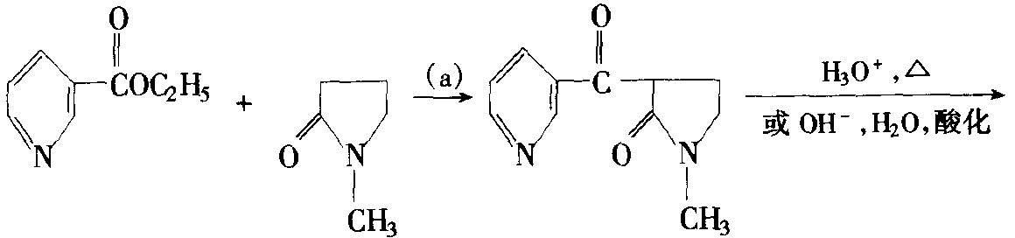
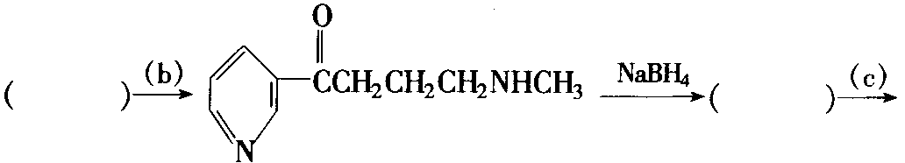
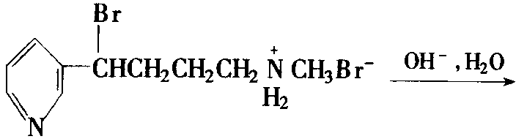烟碱及其对映体（C₁₀H₁₄N₂）
（1）写出（a）～（c）所代表的试剂或反应条件，填写括号中中间体的结构式。
（2）写出烟碱的结构式并标明分子中的手性碳原子。
（3）与盐酸作用时，烟碱可形成二盐酸盐，写出烟碱二盐酸盐的结构式。
．由于N₁－取代吡唑及其4位芳偶氮衍生物在代谢和降低血糖方面具有明显的功效，此类化合物的合成，一直为人们所关注。近年来的研究表明，当N₁位含有酰基，特别是杂环酰基时，它们不仅具有降血糖作用，而且还表现出较强的抗菌、抗癌和抗艾滋病病毒等活性]。此外，许多2－三氟甲基苯并咪唑及其氮烷基化衍生物本身也具有多种生物活性，为了更好的研究此类化合物的构效关系，根据活性叠加原理，我们用2-三氟甲基-苯并咪唑－1－酰肼甲基作为原料进行合成多种N₁－（2－三氟甲基－苯并咪唑－1－羰甲基）－4－芳偶氮吡唑衍生物。
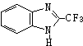AB
B和作用生成了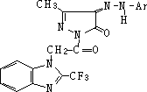
那么B和ArNH＝NC(COCH₃)₂的产物是C
请画出A、B、C的结构简式
．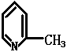＋CH₃－CHO$\vec{\text{NaOH}}$C₈H₉N$\vec{{\text{Zn}}/{\text{HCl}}}$C₈H₁₇N（毒芹碱）
（A） （B） （C） （D）
（1）写出C的结构简式
（2）推出D的结构简式
（3）D存在 对立体异构
．毒芹的活性成分是一种被叫做毒芹碱的生物碱，据说这个化合物是使古希腊哲学家苏格拉底致死的原因。试从以下所示的反应中推测毒芹碱的结构：
（C₈H₁₇N）$\vec{2{\text{CH}}_{3}I}$$\vec{{\text{Ag}}_{2}O}$$\vec{Δ}$$\vec{{\text{CH}}_{3}I}$$\vec{{\text{Ag}}_{2}O}$$\vec{Δ}$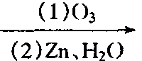
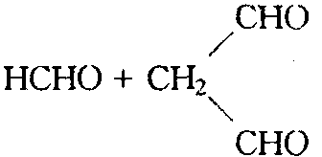＋CH₃CH₂CH₂CHO
．罂粟碱可以按下列路线（不得增加反应步骤）合成：
A（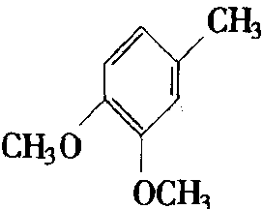）$\vec{a}$B$\vec{b}$C$\vec{c}$D（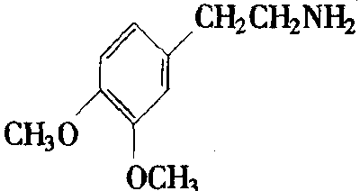）
C$\vec{d}$E$\vec{{\text{SOCl}}_{2}}$F$\vec{+D}$G$\vec{P_{2}O_{5}}$H$\vec{\text{Pd}，{\text{200}}^{o}C/{−2}H}$I（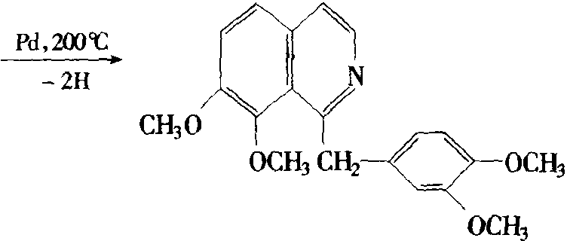）
（1）命名反应物A；
（2）写出合成的中间产物B、C、E、F、G、H的结构简式
（3）确定无机试剂a、b、c、d
．罂粟碱可以按下列路线（不得增加反应步骤）合成，请在下列过程中填入必要的试剂或中间结构：
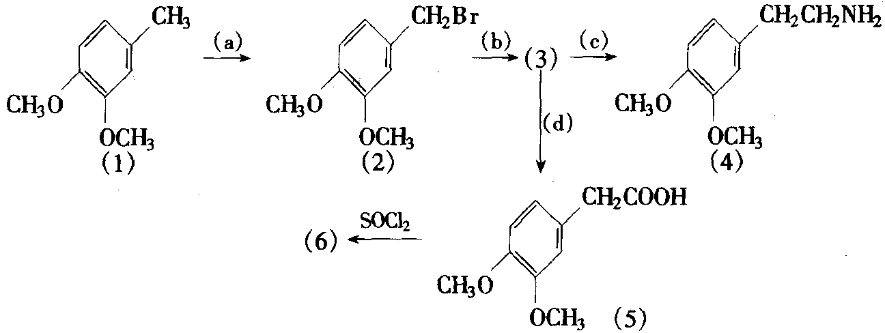
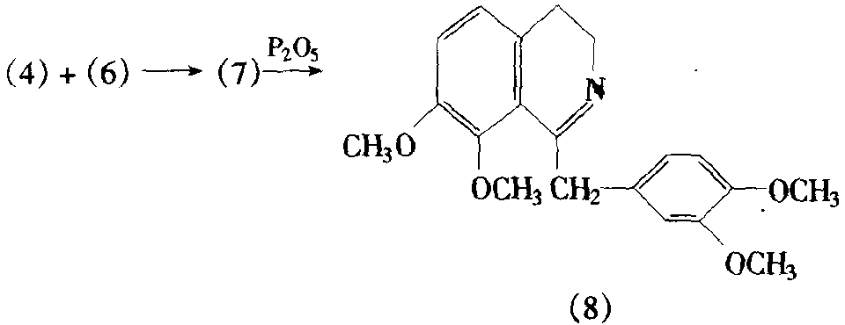
．2,3,4－三氟硝基苯是医药工业的重要中间体，主要用于合成氧氟沙星和盐酸洛美沙星，它们是日本北陆制药株式会研制的第三代喹诺酮类抗菌药。2,6－二氯氟苯是合成2,3,4－三氟硝基苯的重要中间体。目前合成2,6－二氯氟苯的方法主要有两种：一是2,6－二氯苯胺经重氮化、氟硼酸化后生成较稳定的2,6－二氯苯氟硼酸重氮盐（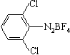），该重氮盐加热至155℃分解生成2,6－二氯氟苯；二是3－硝基－1,2－二氯苯与氟化钾反应，再进行氯代而得。请写出方法一的合成路线。
．二取代羟基羧酸的芳基酰肼及其衍生物是特别有趣的化合物，其中已发现的有植物生长刺激素，具有镇痛和抗结核病作用的物质，及某些化合物本身可作为腐蚀阻化剂。
这类化合物的代表物的合成是精细有机合成的任务，包括若干步骤。例如，利用草酸二乙酯作为合成二（对－甲苯基）乙醇酸（即羟基乙酸）苯基酰肼的原料之一，步骤之一是进行格里尼亚尔反应。
这里提示一下，这类化合物的重要性和化学性质。当二（对－甲苯基）乙醇酸苯基酰肼与乙酰氯作用时，只得到单乙酸基衍生物。
（1）提出二（对－甲苯基）乙醇酸苯基酰肼的合成图式，试写出作为合成基础的反应式。
（2）二（对一甲苯基）乙醇酸苯基酰肼与乙酸氯的取代反应发生在哪个原子上？试写出反应式。
．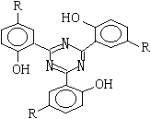均三嗪在工业中有许多重要用途，可以作杀菌剂、抗氧化剂等，其中2，4，6－三苯基－1，3，5－三嗪是很好的紫外吸收材料。人们对三嗪化合物的研究一直抱有很高的热情，有关三嗪化合物的合成已多见报道，其中报道较多的合成方法是由含氰基的化合物在一定条件下通过氰基的聚合合成三嗪。脂肪腈在高温高压下聚合，得到烷基取代均三嗪，芳香腈可以在酸性条件或碱性条件下反应制得芳基取代均三嗪。中科院化学研究所由苯甲醚为起始原料，通过氰基取代等系列反应合成了系列新化合物2，4，6－三（5－烷基－2－羟基苯基）－1，3，5－三嗪（右图），该反应是苯环上氰基的碳氮叁键打开，聚合形成能量占优的稳定的六元环，即氰基三聚形成三嗪化合物。
（a：R＝C₃H₇ b：R＝C₄H₉ c：R＝C₅H₁₁）
－OCH₃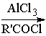A→R－－OCH₃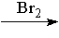BD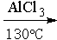E→产物
（1）写出A～E各物质的结构简式或化学式
（2）第一步反应类型是 ，最后一步反应类型是 。
．吲哚环广泛存在于天然产物中。在吲哚环的合成中，应用最广的合成方法是费歇尔（Fischer）合成法，它是将醛、酮、酮酸、酮酸酯或二酮的芳基取代腙在氯化锌、三聚磷酸或三氯化硼等路易斯酸的催化下加热制得。例如：
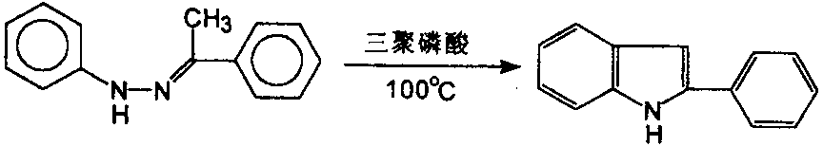
“褪黑素”（melatonin）是吲哚环衍生物，它具有一定的生物活性，可用对氨基苯甲醚为原料进行合成，反应过程如下：[来源:学+科+网]
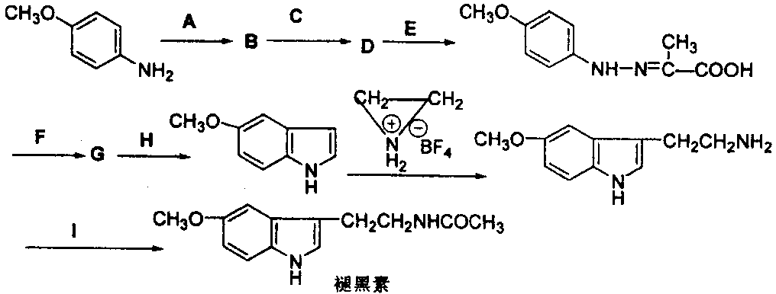
请写出A、B、C、D、E、F、G、H、I所代表的化合物的结构式或反应条件。
．Ⅰ．要求
（1）按照实验步骤的要求进行操作，完成实验。
（2）真实地、及时地做好实验记录，填写实验报告，并回答实验报告上的问题，最后上交报告。
（3）交上实验得到的最终产品。
（4）实验结束，洗涤仪器，整理奥面．
Ⅱ．实验内容与操作步骤
甲基橙是一种常用的酸碱指示剂，在pH为4.4以上的水溶液里呈黄色（λ_{最大}＝460nm），pH为3.2以下的水溶液里呈红色（λ_{最大}＝520nm），而pH在3.2～4.4间为其变色域。它是通过重氮化反应和偶联反应合成的一种偶氮化合物。
（1）重氮化
在100mL的烧杯中放置10mL 5％氢氧化钠溶液（0.013mol）及2.1g对氨基苯磺酸的二水合物（约0.01mol），温热使溶。另外，取0.8g亚硝酸钠（0.011mol）溶于6mL水中，将其加入上述烧杯中。用冰盐水冷却至0℃～5℃。在不断搅拌下将3mL浓盐酸被10mL水稀释的酸溶液缓慢滴入上述混合的冷却液中。滴完后，仍于5℃以下放置15min。用碘化钾－淀粉试纸检验亚硝酸是否适量。此时有重氮盐的细小晶体析出。
（2）偶联
在试管内加入1.2g N，N－二甲苯胺（约1.3mL，0.01mol）和1mL冰醋酸，然后，在强烈搅拌下将其加入到冷却的重氮盐的悬浮液中。加完后继续搅拌10min，亮红色的酸式甲基橙析出，在搅拌下缓缓加入5％氢氧化钠溶液至反应混合物呈现碱性。此时，橙色的甲基橙即以细小晶粒形式析出。
将混合物加热近沸，使大部分甲基橙晶体溶解，然后加入1g氯化钠，搅拌加热至80℃～90℃使氯化钠全溶、室温下冷却15min，再置入冰水浴中冷却，待甲基橙沉淀析出完全后，用布氏漏斗抽滤，收取结晶。烧杯中沾附的产品用少量饱和食盐水冲洗并收取过滤。
将上述滤饼（连同滤纸）转入盛有30mL～75mL沸水的烧杯中，缓缓加热并不断搅拌，待滤饼全溶后，取出滤纸。热过滤。滤液先在室温下冷却，再在冰水中冷却、抽滤。结晶依次用少量水、乙醇、乙醚洗涤，产品经干燥后称重，算出百分产率。
将少许产品溶于水，加几滴稀盐酸，然后再加稀碱中和，观察颜色的变化。
实验报告
（1）写出制备甲基橙的主反应和可能存在的副反应的化学方程式。
（2）计算合成甲基橙的理论产量、实际产量和产率。
理论产量（附计算过程）：
实际产量： ，产率：
（3）产品的颜色： ，产品在酸中的颜色： ，产品在碱中的颜色：
（4）其它你认为必须报告或声明的事项。
参考答案

A
A
A
B
A
D
C
B、D
A
B
C
A
C
17 21
（1）Br₂，hv （2）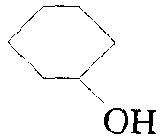 （3）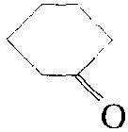 （4）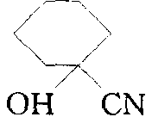 （5）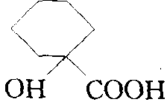
林则徐 苯环（或苯基） 吗啡 1 方程式略 放热
A：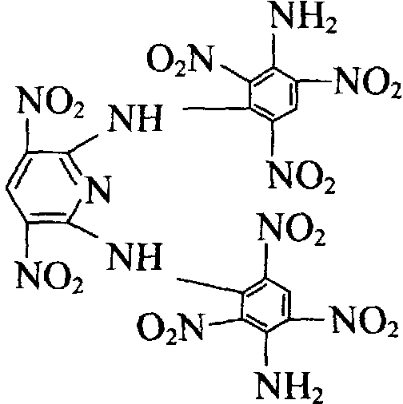；D：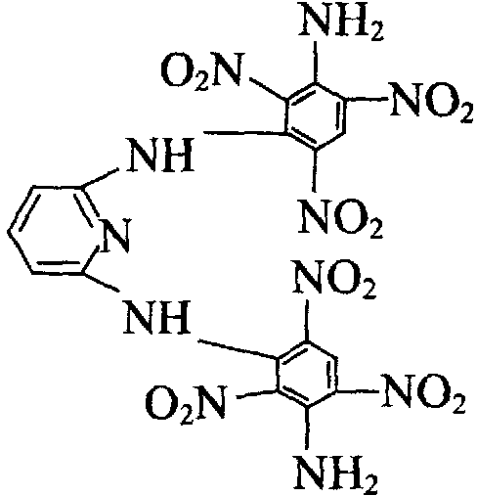； C：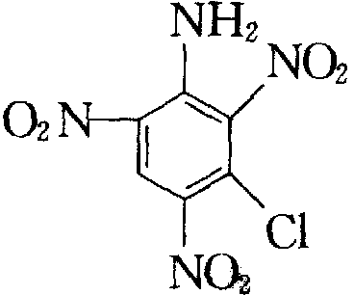；B：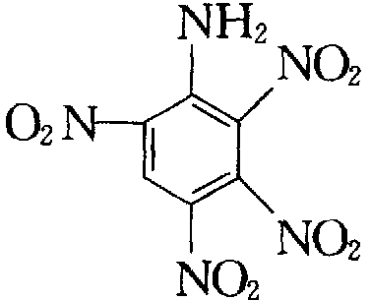
（1）B （2）C （3）B （4）B （5）B、D （6）C （7）①迅速撤离松花江边；②不食近期松花江的鱼类 ③不要到松花江上进行捕鱼或船运；④恢复供水后，先让最初的水作生活用水等 （8）一、C₆H₅NO₂＋6Fe(OH)₂＋4H₂O→C₆H₅NH₂＋6Fe(OH)₃ 二、C₆H₅NO₂＋3Fe＋6HCl→C₆H₅NH₂＋3FeCl₂＋2H₂O
（1）D （2）C （3）①取代 ②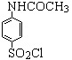③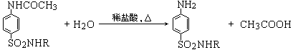
（1）285 （2）C₁₇H₁₉NO₃ （3）C₂₁H₂₃NO₅
（1）285 （2）C₁₇H₁₉NO₃ （3）C₂₁H₂₃NO₅
B、D
B、C
A、D
C
C
E
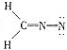 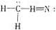 CH₂N₂→︰CH₂＋N₂
（1）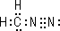 （2）︰CH₂＋CH₃－CH＝CH－CH₃→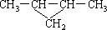
（1）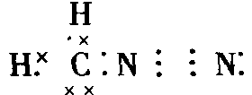 （2）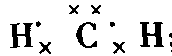 （3）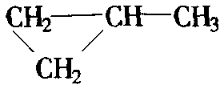 （4）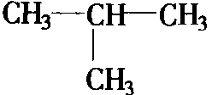 CH₃CH₂CH₂CH₃
（1）CO₂、CO；烟尘（游离态碳） （2）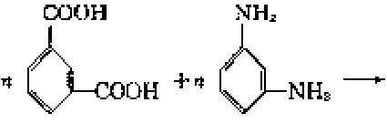 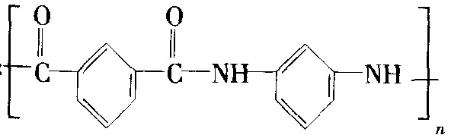 （3）
（1）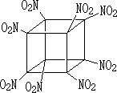 （2）C₈(NO₂)₈＝8CO₂＋4N₂ （3）①八硝基立方烷分解得到的两种气体都是最稳定的化合物；②立方烷的碳架键角只有90º，大大小于109°28’(或答：是张力很大的环)，因而八硝基立方烷是一种高能化合物，分解时将释放大量能量；③八硝基立方烷分解产物完全是气体，体积膨胀将引起激烈爆炸。
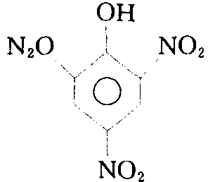
（1）计算过程：先计算体积比；然后标定硝酸银的浓度；用标定的硝酸银计算目标产物的摩尔质量。 结果：AgNO₃的浓度为0.0515mol/L B的相对分子质量：220（近似值） （2）O－羧甲基丙酮肟，二聚氨氧乙酸一盐酸盐
（1） （2）PHA高分子键的共轭较差，加热容易发生键的旋转，是柔性骨架，所以PHA具有热塑性，而PBO高分子键的共轭程度高，加热不容易发生键的旋转，所以PBO是热固性的。
X的结构式 Y的结构式 Z的结构式 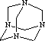
（1）（a）C₂H₅ONa，C₂H₅OH或碱 （b）加热，－CO₂ （c）HBr/H＋ 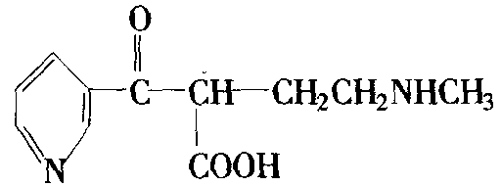 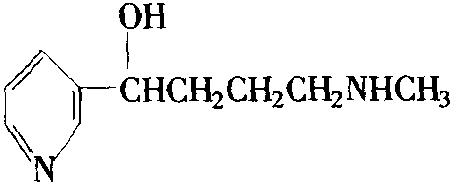 （2）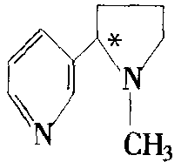 （3）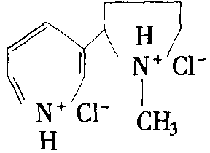
A：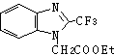 B：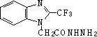 C：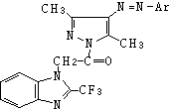
（1）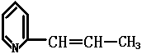 （2）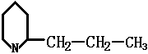 （3）1对（重点考查羰基与活泼氢的加成反应，以及用分子式推断结构和反应，也考查了不对称碳原子的光学异构）
从臭氧分解最后产物可推断出烯烃的结构：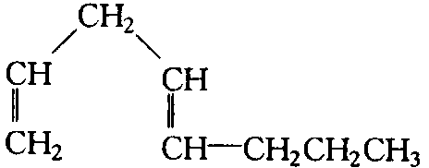 而从题中可知此烯是季铵碱的Hofmann消除得到的。推知结构为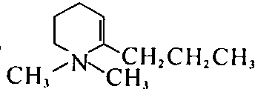 而此结构也是季铵碱的消除得来的，故它的前体结构应为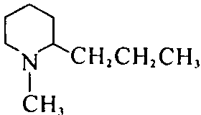，但第一步用了2mol CH₃I，因而N上的－CH₃是从CH₃I来的。所以毒芹碱的结构式：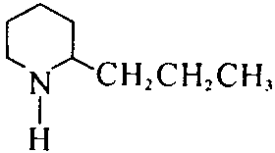
（1）4－甲基邻苯二甲醚 （2）B：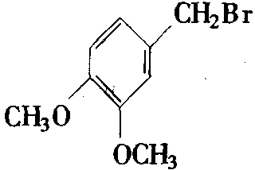 C：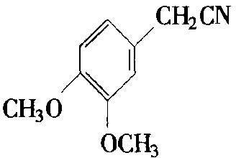 E：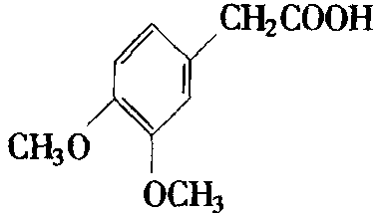 F：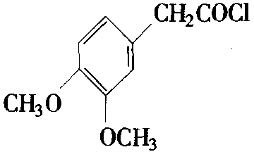 G：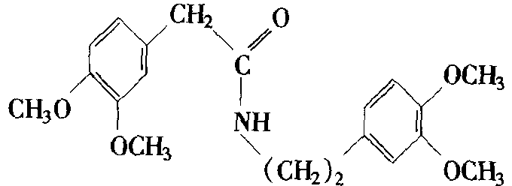 H：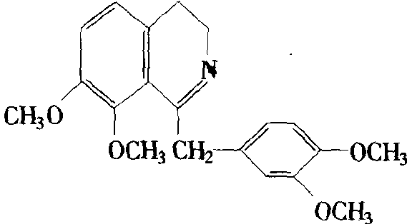 （3）a：NBS/CCl₄ b：KCN c：H₂/Ni d：H₃O＋，△
（a）：NBS/CCl₄ （b）：KCN （c）：H₂/Ni （d）：H₃O＋，△ （3） （6） （7）
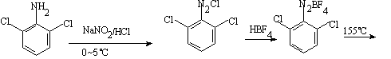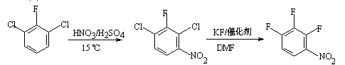
（1）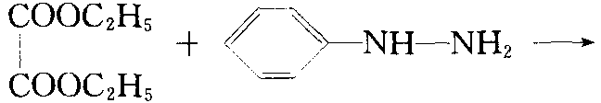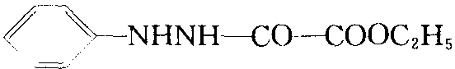 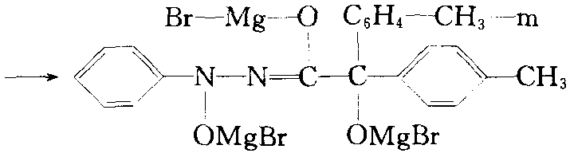 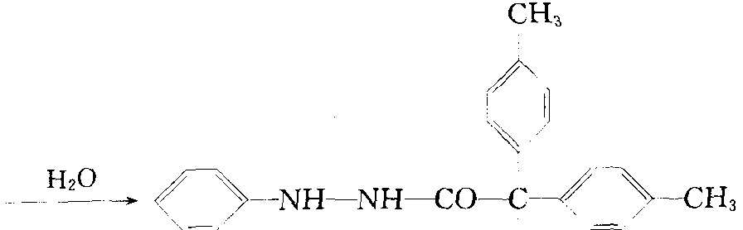 （2）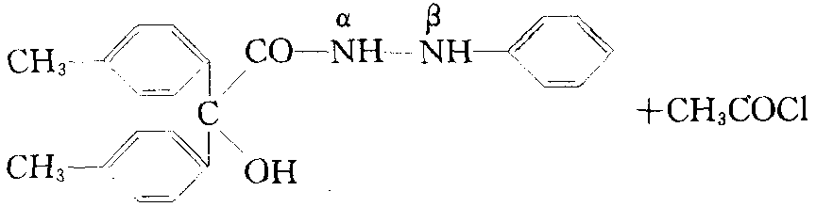 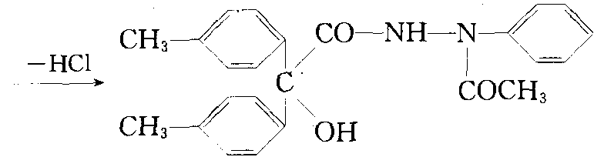
（1）A：R’CO－－OCH₃ B：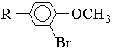 C：CuCN（或其它氢化物） D：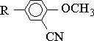 E：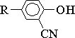 （2）取代 加成
从A到I的答案如下，有些条件可以有其他答案，只要是对的，也一样给分，如C可以有其他还原剂；F可以用其他路易斯酸。 A：HCl，NaNO₂；B：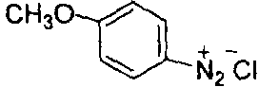；C：①SnCl₂，HCl；②NaHSO₃饱和溶液；D：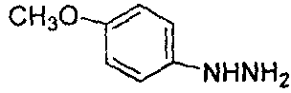；E：CH₃COCOOH，－H₂O；F：ZnCl₂/PCl₅，加热；G：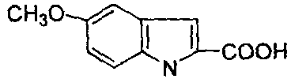；H：加热，脱羧（－CO₂）；I：(CH₃CH₂)₂O
（1）制备甲基橙的主反应为： H₂N－－SO₃H＋NaOH→H₂N－－SO₃Na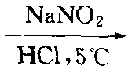[HO₃S－－N＋≡N]Cl－ 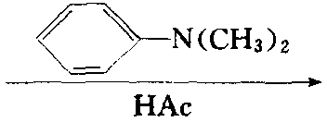[HO₃S－－N＝N－－NH(CH₃)₂]＋Ac－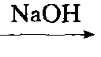 HO₃S－－N＝N－－NH(CH₃)₂＋NaAc＋H₂O 可能的副反应：[HO₃S－－N＋≡N]Cl－＋H₂N－－SO₃H→ HO₃S－－N＝NH－－SO₃H→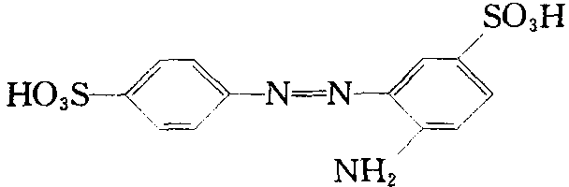 （2）理论上本实验中应生成0.01mol甲基橙，即NaO₃S－－N＝N－－N(CH₃)₂ 理论质量为3.27g （3）产品颜色为橙色，在酸中显红色，在碱中呈黄色。

